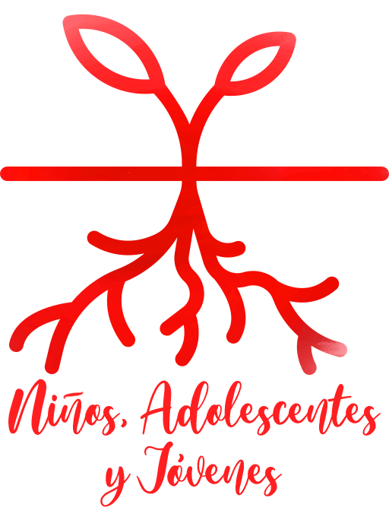

Celebración Bach, FP, FPB y PS
- DOCUMENTO PERSONAL-

CELEBRACIÓN Bach FP FPB y PS - DOCUMENTO PERSONAL-

LECTURA DEL EVANGELIO Jn 15, 1-8
¹ Yo soy la verdadera vid, y mi Padre es el labrador. ² A todo sarmiento que no da fruto en mí lo arranca, y a todo el que da fruto lo poda, para que dé más fruto. ³ Vosotros ya estáis limpios por la palabra que os he hablado; ⁴ permaneced en mí, y yo en vosotros. Como el sarmiento no puede dar fruto por sí, si no permanece en la vid, así tampoco vosotros, si no permanecéis en mí. ⁵ Yo soy la vid, vosotros los sarmientos; el que permanece en mí y yo en él, ese da fruto abundante; porque sin mí no podéis hacer nada. ⁶ Al que no permanece en mí lo tiran fuera, como el sarmiento, y se seca; luego los recogen y los echan al fuego, y arden. ⁷ Si permanecéis en mí y mis palabras permanecen en vosotros, pedid lo que deseáis, y se realizará. ⁸ Con esto recibe gloria mi Padre, con que deis fruto abundante; así seréis discípulos míos. ⁹

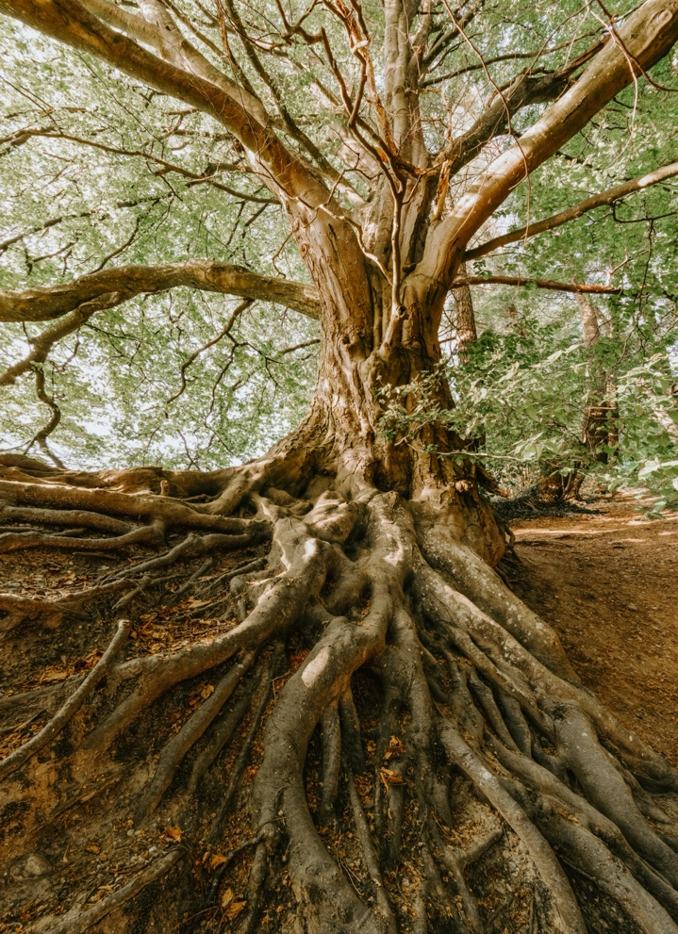
Todos albergamos en nuestro interior una semilla capaz de convertirse en algo precioso. Pero para que pueda germinar necesitamos poner en funcionamiento todas nuestras capacidades, y así encontrar el verdadero sentido de la vida: la alegría plena de la que nos habla el Evangelio.
Dedica unos minutos a escribir todas esas cosas que has descubierto en lo más profundo de ti…

Ni el árbol de la visualización, ni la planta que vemos, ni la vid que aparece en la lectura del evangelio pueden crecer sin RAÍCES.
Pero las raíces necesitan nutrientes, un lugar en el que afianzarse que le aporte solidez para prosperar. Todos nos tendremos que enfrentar a momentos de arar, de regar, de abonar, de podar, de injertar… situaciones de placer y de dolor que, de alguna manera, afectarán a nuestro desarrollo. Por eso es importante tener un buen sustento en el que anclarnos.
¿Cuál es tu tierra firme? ¿Dónde afianzas tus raíces?

Además de las raíces necesitamos personas que nos ayuden a desarrollarnos, a descubrir nuestras potencialidades, porque solos no podemos hacer nada.

- ¿Quiénes son esas personas que te ayudan a desarrollar todo tu potencial?

Vendrán lluvias, granizo, heladas… que nos amenazarán. Por eso los cuidadores son esenciales. Y ante desafíos de gran envergadura necesitamos un horticultor gigante: nuestro Padre.

- ¿Qué tal anda tu vida de oración? ¿En tus decisiones tienes en cuenta a Dios

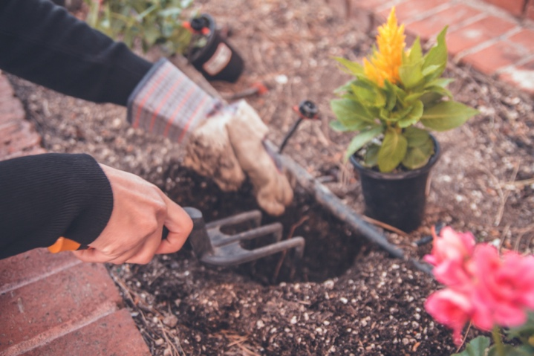

El fruto, necesariamente, debe germinar mediante procesos de amor. Jesús no nos pide que cada uno produzcamos según nuestros deseos: el camino, el criterio principal, es el amor.
El Evangelio nos da la pista para dar fruto: permanecer junto a él. Jesús nos pide que el FRUTO crezca con procesos de amor, y cada uno será diferente. Por eso es importante buscar momentos para rezar, para descubrir esta llamada que Dios nos hace día a día, que es donde nos jugamos la felicidad.

- ¿Qué fruto estás dando? ¿A quién puedes ayudar con tus cualidades?¿Hay algo que crees que Dios te pide especialmente? ¿Te atreves a responder a esa llamada?

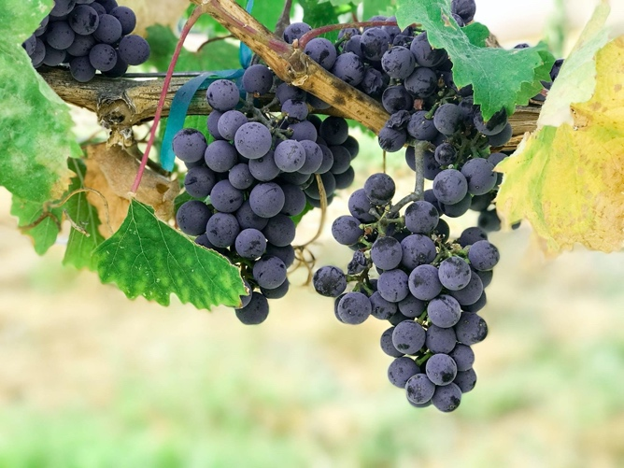

Sólo podremos fructificar si nos alimentamos de Él, si permitimos que dirija la dirección hacia la que crecemos, si nos dejamos podar… si Él es nuestro único sostén y razón de existir.

